**中国劳动关系学院校园网络用户服务指南**

中国劳动关系学院网络信息中心是学校负责校园网规划、建设、管理、运维和服务的业务部门，是教育部所属中国教育和科研计算机网(CERNET)的接入单位和组成部分，为了满足全校师生的用网需求，网络信息中心在两校区设立了服务窗口，负责为全校师生提供校园网服务和技术支持工作。

**【主要服务一览表】**

|  |  |  |
| --- | --- | --- |
|  | **项目** | **说明** |
| 1 | 校园网账户服务 | 校园网账号的开户、查询、充值、改密码等 |
| 2 | 校园网络维护服务 | 校园网线路搭建、调试、故障诊断、修复等 |
| 3 | 桌面级技术支持服务 | 电脑系统诊断、网络接入、信息平台用户级技术支持 |
| 4 | 在线客户服务 | 在线提供校园网络用户技术支持服务，解决技术问题 |
| 5 | 网络教学机房开放 | 网络教学机房的开放、管理和设备设施运维 |
| 6 | 数字化学习中心开放 | 数字化学习中心的开放与管理，提供免费上机学习环境 |

**【校园网使用方法】**

1.**账号管理：**校园网上网账号唯一且实名制，用户名为学号或工号。

2.1**有线网络接入：**网线两端的一端接入电脑的网线接口，另一端接入校园网接口或交换机端口。

2.2**无线网络接入：**校园网无线网络SSID为“**CULR**”。初次接入会进行无线认证，认证成功后将自动跳转至如下登录页面，如未跳转，请开浏览器手动访问（北京校区dl.culr.edu.cn，涿州校区dlzz.culr.edu.cn）如无法完成认证，可咨询校园网客服中心。

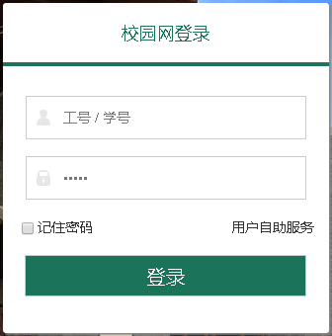校园网登录页面如图:

输入上网帐号和密码，点击登录后即可正常上网。

3.**注销管理：**如在上网结束时找不到注销窗口,可在浏览器地址栏中输入（北京校区dl.culr.edu.cn，涿州校区dlzz.culr.edu.cn）后点击确定，在页面中点击“注销”按钮，即可注销当前已登录帐号。

4.**网络配置：**如打开网页弹不出登录窗口，请检查本地连接IP地址是否为“自动获取”。

5.**密码重置：**如忘记上网密码，请在“企业微信-工作台-网络账号服务-修改密码”自助进行密码重置。

6.**网费充值**：网费自助充值请搜索并关注微信公众号:**中国劳动关系学院网络信息中心**或扫描二维码。网费随时可以充值，将直接到账，不建议充值太多。



**【校园网账户资费标准】**

1.**免费流量：**学生账户每月提供40000MB免费流量，当月有效，不累计。  
2.**自费流量：**流量计费标准为1000MB/元，自费流量可一直累积使用，系统将优先使用免费流量。

**【网络常见问题知识库（线上版）】**

如遇网络使用问题，可线上查询网络常见问题知识库，自行解决常见问题，具体访问方式为：**企业微信-工作台-网络常见问题**

**【服务地点及联系方式】**

**1.北京校区：**北京大学生公寓一层南侧，**服务电话：**010-88561947

**2.涿州校区：**涿州图书馆楼二层，**服务电话：**010-81202704 0312-3827441

**3.数字化学习中心：**涿州校图书馆楼二层第三机房

**4.线上客服：**企业微信-工作台-网络信息服务号